Änderung in den jeweiligen Versionen vom Wax

Version 4.4.2
Es können jetzt Bohrschellen statt Muffen bestellt werden, diese werden in Magdeburg gefertigt und beschleunigen die Bestellung.
Es gibt 2 Möglichkeiten:
- direkt Schellen zu bestellen und als AV Element auszuwählen, dann wird der Auftrag in direkt Magdeburg gefertigt
- Muffen auszuwählen und dann die Option “Alternative Fertigung mit Sprinklerschelle möglich“ zu aktivieren
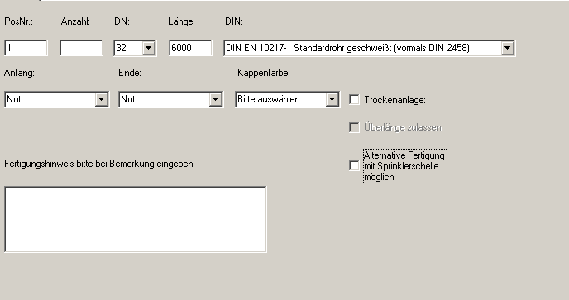
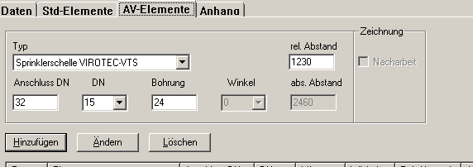
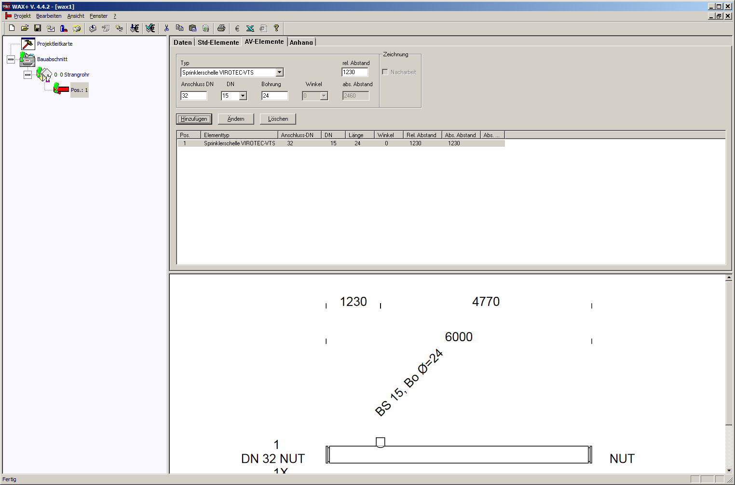

Version 4.3.0
Es gibt jetzt die Möglichkeit Wax Aufträge in der neuen SAP Projektstruktur anzulegen. Hierzu muss die CheckBox “Eingabe iPPE Material Num.“ angeclickt werden.
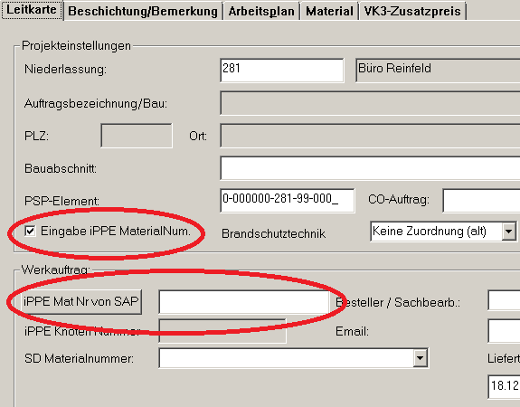
Danach kann die iPPE Nummer entsprechend der SD Auftragsnummer direkt in das Feld eingegeben werden oder durch Anklicken des Buttons “iPPE Mat.Nr. von SAP“ in SAP erzeugt und danach vom Wax automatisch in das entsprechende Feld eingefügt werden.

Version 4.1.0
In der AV bereits bearbeitete Aufträge können jetzt aufgerufen und eingesehen werden in Abhängigkeit der Parameter PSP-Element, Werkauftragsnummer oder SD Auftragsnummer
Aufruf im Menu unter:
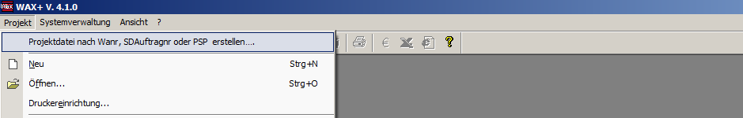

Und dann das entsprechende Feld ausfüllen:
